Evidencias de los codelabs de Mars Photos
  - Repositorio e inyección manual y carga de imágenes
Estudiante: Erick Alexander Moreira Bailón
Carrera: Ingeniería de Software
Materia: Aplicaciones Móviles Nativas · Sexto nivel
Fecha de ejecución: 13 de noviembre de 2026 · Ecuador UTC−5
Se completaron las dos continuaciones de Mars Photos y se ejecutaron en un emulador Android. La primera separa el acceso a los datos mediante un repositorio y dependencias inyectadas. La segunda presenta una galería con fotografías descargadas de Internet, control de errores y reintento desde la pantalla. Las siete pruebas unitarias finalizaron correctamente.

Repositorio de entrega
https://github.com/Erickelrojo-22/Mars-Photos-App
Se conserva el mismo repositorio porque ambos codelabs continúan la aplicación anterior. Cada etapa tiene su propio commit, por lo que se pueden consultar tanto la versión con contador como la galería final. Las evidencias y el informe de la primera práctica también permanecen disponibles.
Versión del codelab de repositorio · 4eb7a1e
Versión del codelab de imágenes · ce100ef

Prácticas y entorno
Agregar repositorio e inyección manual
Cargar y mostrar imágenes de Internet
Emulador Cupcake_API29 · Android 10 API 29 · x86_64
Capturas directas de 1080 × 1920 píxeles
Kotlin 2.1.0 · Jetpack Compose · Retrofit 2.9.0 · Coil 2.4.0
Gradle 8.12 · Android Gradle Plugin 8.8.0 · JDK 17
Las capturas corresponden a la app instalada y en ejecución, sin modificar su contenido. El reloj visible del emulador usa UTC. Las pruebas unitarias emplean datos ficticios aislados; las evidencias visuales usan el servicio y las fotografías reales.

Repositorio e inyección manual
Se implementaron MarsPhotosRepository y NetworkMarsPhotosRepository. DefaultAppContainer crea Retrofit y proporciona el repositorio; MarsPhotosApplication conserva el contenedor. MarsViewModel recibe la dependencia por constructor y se instancia con su Factory.
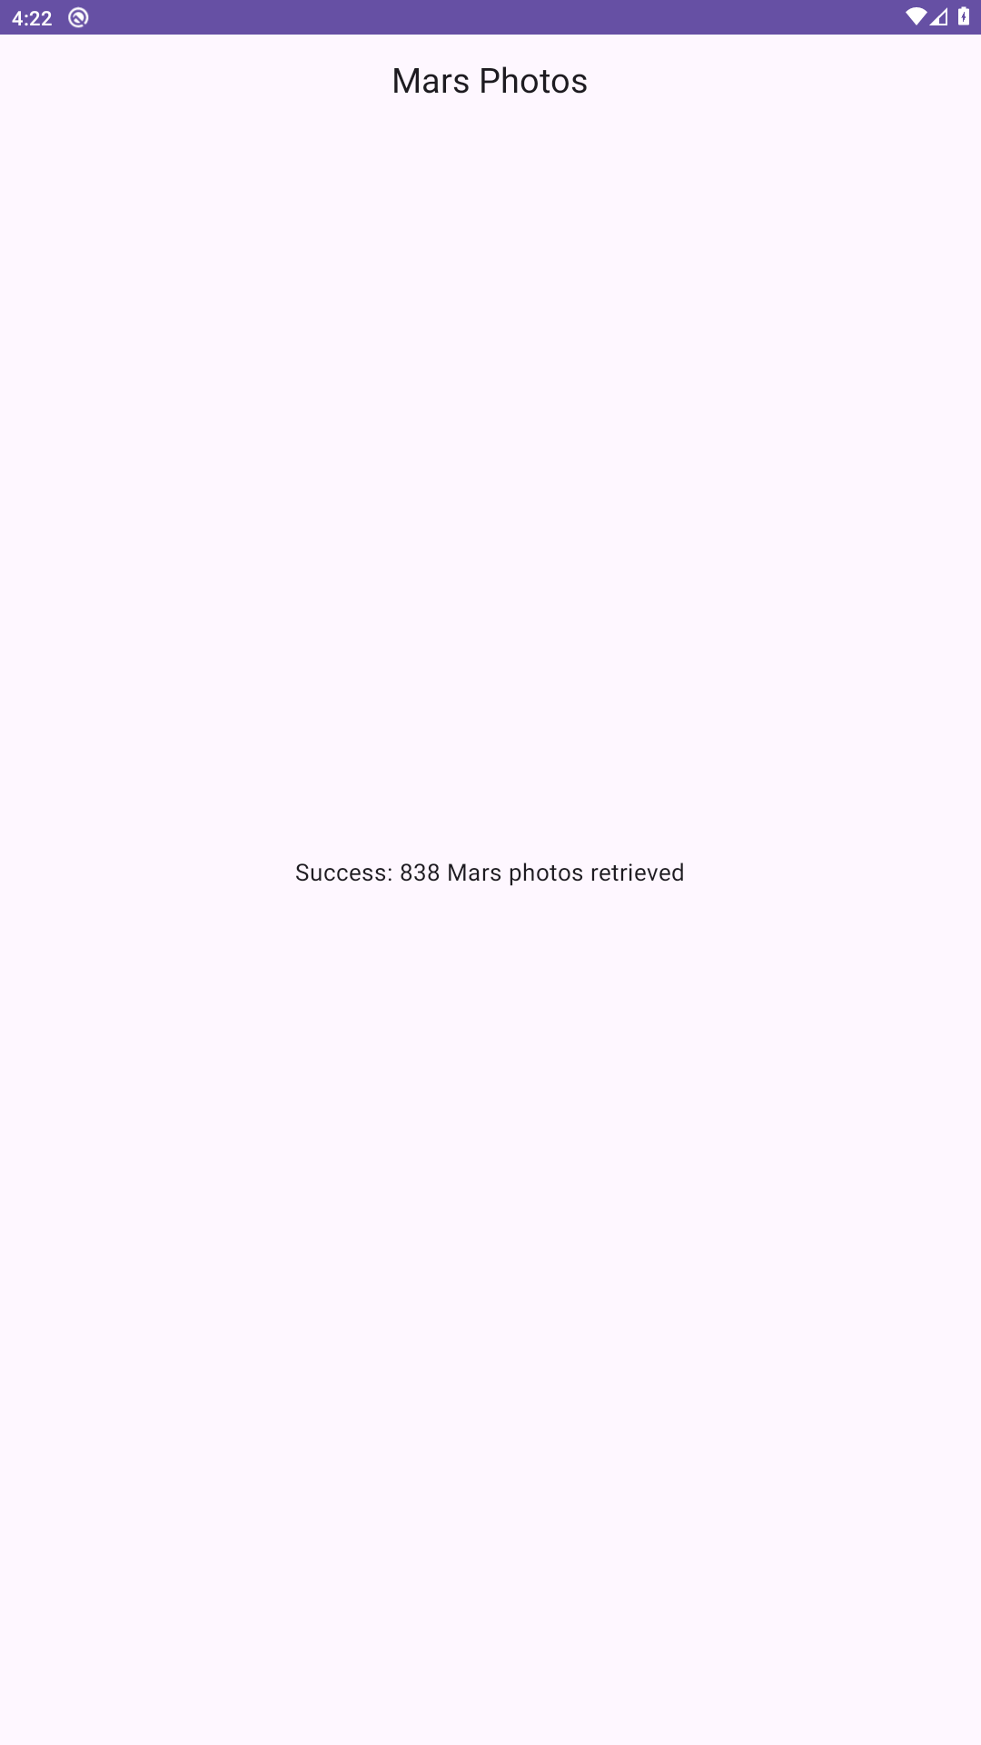
Figura 1. App ejecutada después de incorporar el repositorio y la inyección manual.
Resultado observado: “Success: 838 Mars photos retrieved”. El comportamiento del primer codelab se conserva con la nueva arquitectura. Las pruebas comprueban el repositorio y los estados del ViewModel mediante dependencias falsas, sin consultar Internet.

Galería de fotografías y desplazamiento
El estado Success contiene ahora una lista de MarsPhoto. AsyncImage de Coil descarga las imágenes y LazyVerticalGrid las organiza en columnas adaptables de 150 dp como mínimo. Las tarjetas usan claves por ID, elevación de 8 dp, proporción 1,5 y recorte ContentScale.Crop.
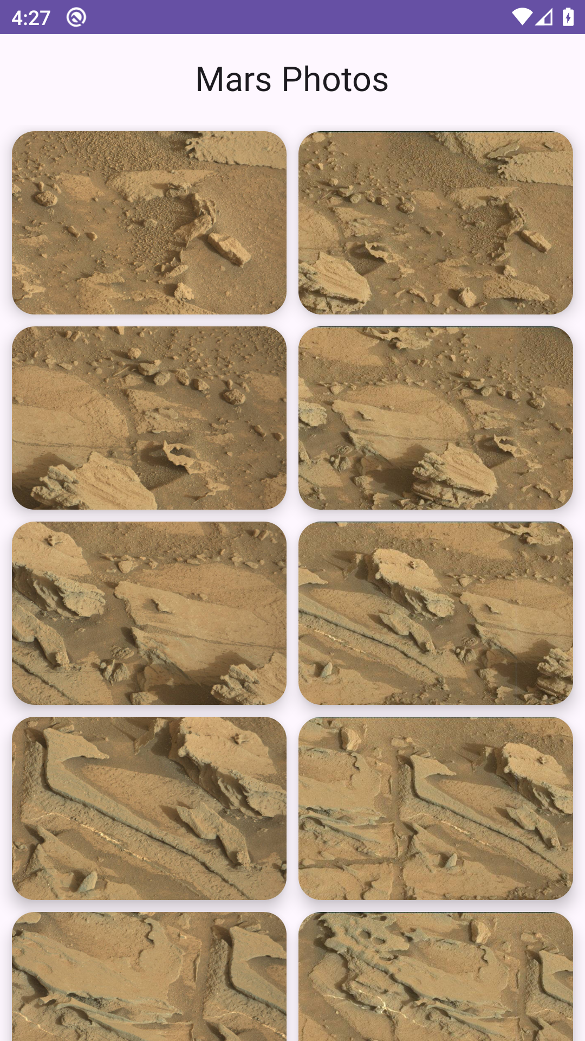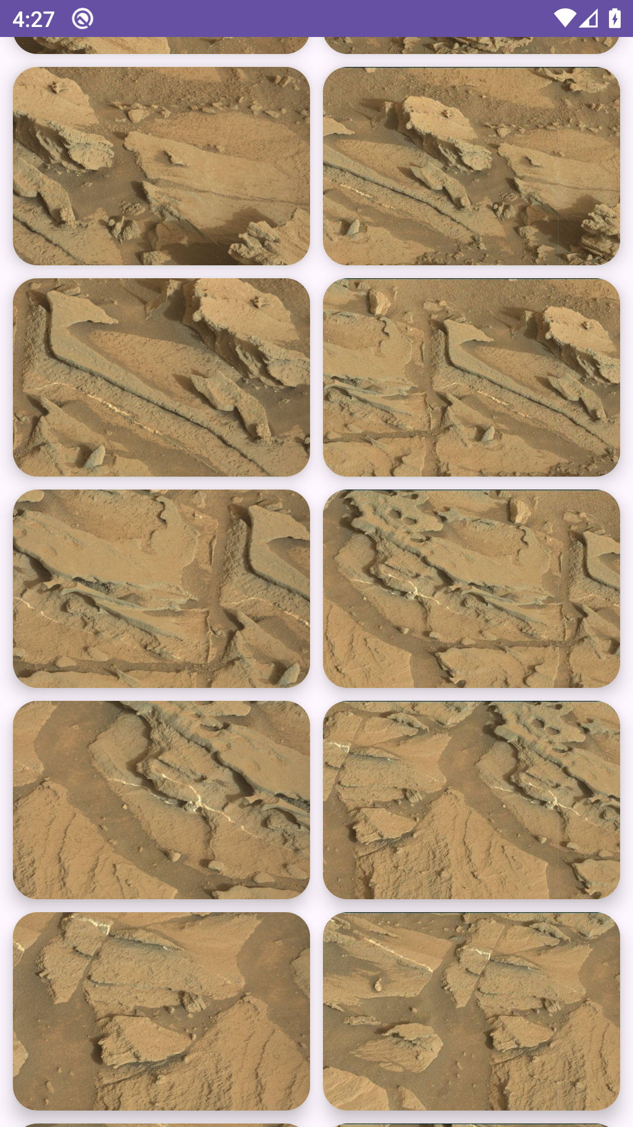
Figuras 2 y 3. Galería inicial y otras fotografías visibles después del desplazamiento.
La ejecución confirmó que se muestran fotografías reales de Marte y que la cuadrícula se desplaza verticalmente. Las tarjetas conservan proporciones uniformes y la barra superior responde al desplazamiento.

Carga y errores de imágenes
Durante la petición de la lista se presenta el estado Loading. Cada AsyncImage también dispone de un placeholder y de un recurso de imagen rota si la descarga falla. Para comprobar este último caso se deshabilitaron Wi-Fi y datos y se recorrieron imágenes todavía no descargadas.
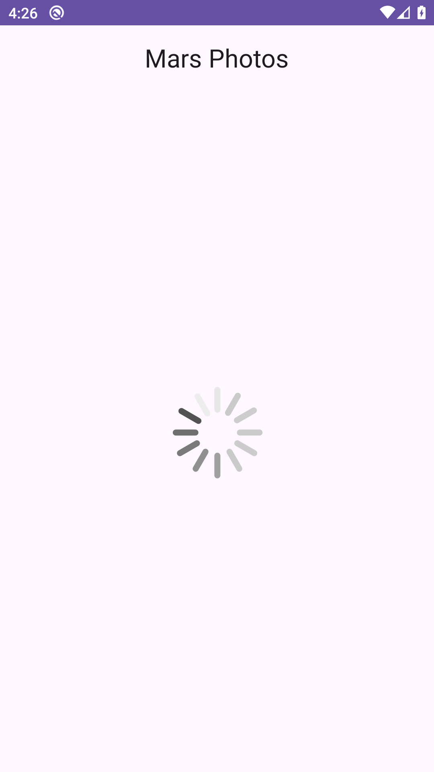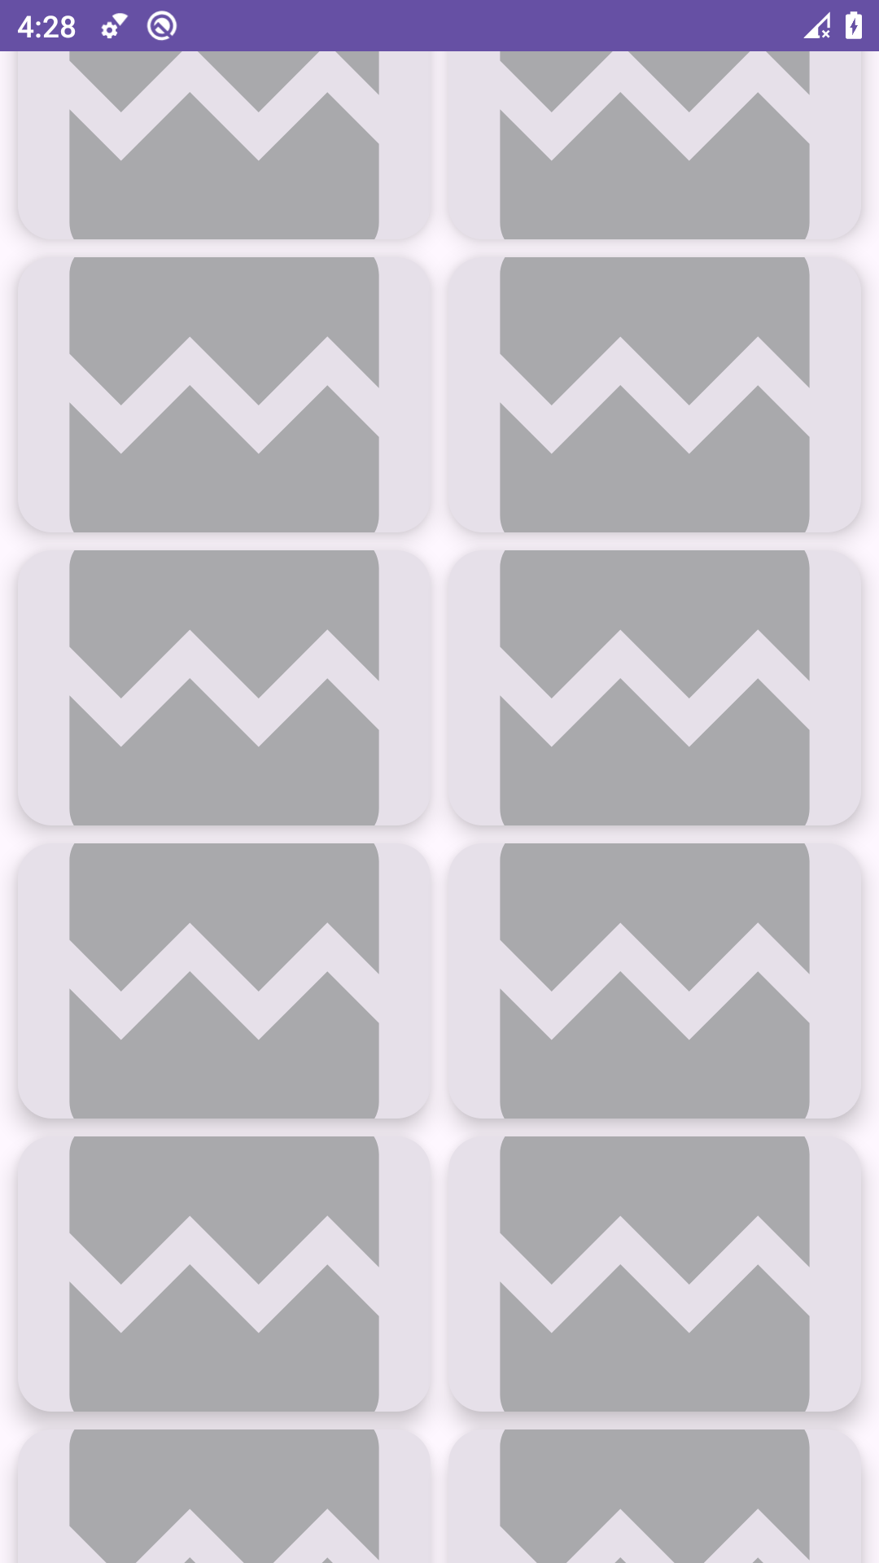
Figuras 4 y 5. Carga de datos e imágenes no disponibles al desplazarse sin conexión.
El fallo de una fotografía se representa dentro de su tarjeta y no cierra la aplicación. La prueba sin conexión se realizó con la galería abierta; las imágenes que ya estaban en caché podían seguir mostrándose.

Error de red y recuperación con Retry
Se inició la app con Wi-Fi y datos deshabilitados y se esperó el estado Error. Después se restableció la conexión y se pulsó Retry en la misma pantalla, sin reiniciar la app. El botón ejecuta getMarsPhotos() y actualiza nuevamente el estado.
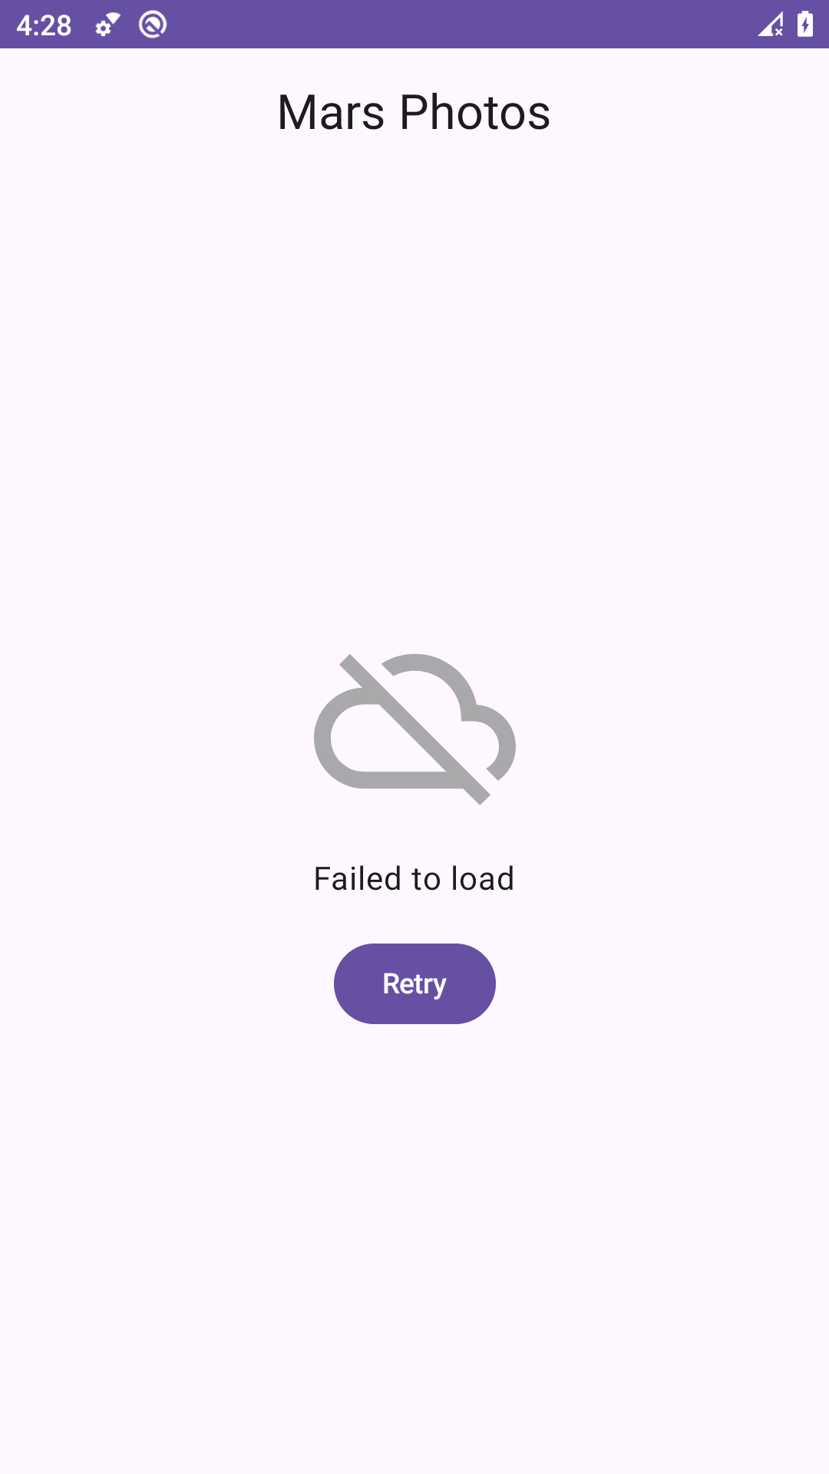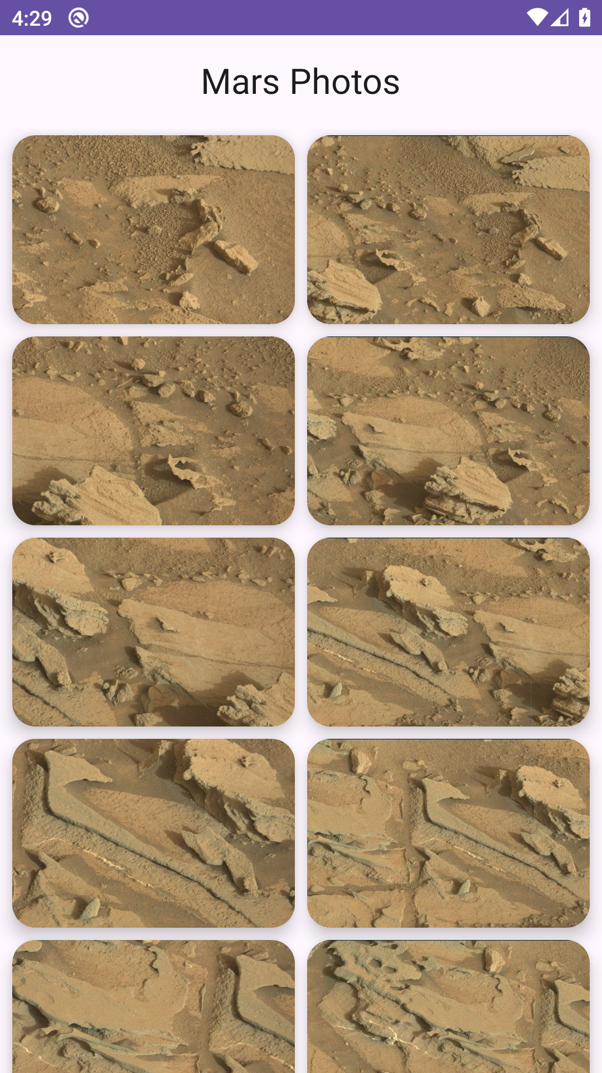
Figuras 6 y 7. Error de red con Retry y galería recuperada después de pulsarlo.
La galería volvió a mostrarse tras el reintento. Al terminar las verificaciones se restauró la conectividad y la densidad original del emulador.

Pruebas y reproducción de la entrega
Comando ejecutado con JDK 17:
gradlew.bat testDebugUnitTest assembleDebug lintDebug
Resultado: BUILD SUCCESSFUL. Siete pruebas ejecutadas, cero fallos y cero errores. Android Lint no detectó errores; registró 11 advertencias sobre versiones de dependencias y elementos de la plantilla.
Componente | Comportamiento comprobado | Resultado
Repositorio | Devuelve la lista proporcionada por el servicio falso. | Correcto
Repositorio | Propaga IOException al fallar la red. | Correcto
ViewModel | Obtiene el estado Success desde el repositorio inyectado. | Correcto
ViewModel | Permanece en Loading mientras la respuesta está pendiente. | Correcto
ViewModel | Muestra Error al recibir IOException. | Correcto
ViewModel | Muestra Error al recibir un error HTTP 503. | Correcto
ViewModel | Recupera Success al volver a consultar después de un fallo. | Correcto

Cómo ejecutar
Clonar el repositorio y abrirlo en Android Studio. Seleccionar JDK 17 para Gradle, sincronizar las dependencias y ejecutar en un dispositivo con API 24 o superior. Para ejecutar las pruebas desde Windows, usar el comando anterior en la carpeta raíz del proyecto.
Para revisar la primera continuación, consultar el commit 4eb7a1e. La versión con galería está en ce100ef y el informe se incorpora posteriormente en main. Los resultados de las pruebas y el procedimiento de las capturas se documentan en docs/Validacion_Continuacion.md y screenshots/continuacion/README.md.
Conclusión: se implementó la separación entre presentación y datos, se cargaron fotografías con Coil y se comprobó la recuperación de la app mediante Retry después de una pérdida de conexión.

